Информационная газета БЕСПЛАТНО

Бочкаревский вестник
Печатное издание администрации Бочкаревского сельсовета Черепановского района Новосибирской области | Выходит  с 2018 года

№ 1 (53)

31 января

2022 год

НОВОСТИ РАЙОНА

Работа по соблюдению гражданами Черепановского района ограничительных мер, введенных в связи с распространением COVID-19

На территории Черепановского района сотрудниками ОМВД России по Черепановскому району в ходе проведения рейдовых мероприятий по соблюдению ограничений, установленных постановлением Правительства Новосибирской области от 18.03.2020 № 72-п «О введении режима повышенной готовности на территории Новосибирской области» (в редакции постановления от 16.12.2021) в 2021 году выявлено 130 административных правонарушений, совершенных гражданами по ст. 20.6.1 КоАПРФ.
В 2022 году сотрудниками ОМВД России по Черепановскому району продолжена работа по соблюдению гражданами Черепановского района ограничительных мер, введенных в связи с распространением COVID-19, так за истекший период января 2022 г. выявлено и привлечено к административной ответственности 15 граждан.
В настоящее время проводятся проверки соблюдения масочного режима персоналом и гражданами, находящимися на объектах торговли и объектах оказывающих услуги общественного питания и иных развлекательных учреждений. В том числе по исполнению персоналом обязанности по проверке наличия у граждан, находящихся на объектах торговли и объектах оказывающих услуги общественного питания, а также иных развлекательных учреждениях, действующего QR –кода.

экономика

Отчет о работе администрации Бочкаревского сельсовета за 2021 год
На 01.01.2021 года численность населения на территории Бочкаревского сельсовета составила 2207 человека (п. Бочкарево – 707, п. Пушной – 1500), из них :
- трудоспособного населения – 1129 человек,
- детей – 488 человек,
- пенсионеры – 545 человек,
- неработающие – 45 человек
Число хозяйств – 740 (п. Бочкарево-250, п. Пушной – 490).
Позади 2021 год. Год был тревожным и тяжёлым в связи с эпидемиологической обстановкой, но, несмотря на это достаточно плодотворным в плане работ по благоустройству и безопасности на территории муниципального образования.
В 2021 году проведено 6 собраний граждан. Рассматривались и обсуждались вопросы пожарной безопасности, сбора и вывоза ТБО, об участии в конкурсном отборе программ (проектов) развития территорий муниципальных образований Новосибирской области основанных на местных инициативах в 2021 и 2022 г., и т.д. Всего рассмотрено 15 вопросов. Предложения и пожелания людей учитывались и по возможности реализовывались уже в 2021 году.
В плане безопасности дорожного движения:
- устранены пучины и проседания дорожного полотна по маршруту движения автобуса (предписание ГИБДД) по ул. Ленина и ул. Садовая в п. Пушной, стоимость работ согласно контракта – 366,191 т.р.( с расчетом в 2022 году);
- произведена установка и замена дорожных знаков в двух поселках и дорожная разметка в п. Пушной ( предписание ГИБДД) на общую сумму – 124,3 т.р.
- заменены в посёлках 24 ртутные лампы уличного освещения на светодиодные лампы, для управления работой уличного освещения приобретались таймеры и контакторы на общую сумму 17,1 т.р. Всего на территории двух поселков в настоящее время работает 172 уличных светильника.
В области пожарной безопасности:
- выполнена перезаправка огнетушителей для здания администрации и зданий СДК всего 16 огнетушителей на сумму 6,08 тыс.руб.;
- в летний период произведена проверка пожарных гидрантов в п. Бочкарево и выполнена схема их размещения на плане поселка;
- выполнены работы по замене входной группы дверных блоков в здании Пушнинского СДК, стоимость работ согласно контракта – 233,166 т. р. (оплачено – 107 т. р., переходящий долг на 2022г. – 126,166 т. р.)

В области социально значимых проектов в сфере развития
общественной инфраструктуры:
- по гранту «Ресурсного центра» Черепановского района был приобретён и установлен «Информационный павильон» у почтового отделения модульного типа в п. Бочкарево стоимостью - 118,0 т.р. из них 12,2 т.р. – софинансирование МО;
- приобретена и установлена в здании администрации мнемосхема для слабовидящих, затрачено - 10,1 т.р.
- дважды, в апреле и июле месяце проводилась уборка территории Бочкаревского кладбища силами населения п. Бочкарево и благодаря безвозмездной помощи техникой предприятием ООО «Река жизни» и ИП Трутнева Ольга Геннадьевна.
- в мае месяце, как всегда силами администрации Бочкаревского сельсовета, Бочкаревской и Пушнинской СОШ, СДК Бочкаревский и СДК Пушнинский , Пушнинский д/сад «Солнышко» при содействии ООО зверохозяйство «Черепановское» и ООО «Река жизни» была проведена акция «Вместе на чистой земле» по уборке территорий п. Пушной и п. Бочкарево.

Участие в конкурсном отборе проектов , основанных на местных
инициативах:
- вошли в программу по инициативному бюджетированию в 2021 г. «Обустройство детской игровой площадки на территории детсада «Солнышко» п. Пушной».
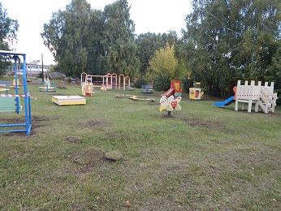

Цена заключенного контракта – 965,0 т.р., в т.ч. 228,4 т.р. - софинансирование МО. Все работы предусмотренные контрактом выполнены в полном объёме;
- приняли участие в конкурсе по программе «Инициативное бюджетирование» на обустройство спортивной площадки в п. Бочкарево. Подготовили конкурсную документацию. Стоимость проекта согласно сметы составляла 1 832, 402 т.р. (Обл. бюджет -1 409,540 т.р., софинансирование МО – 281,9008т.р. (20%), софинансирование населения – 140,954 т.р.(10%), средства ИП – 40,0 т.р.) К сожалению мы не прошли по конкурсу по набранным баллам. При объявлении нового конкурса в 2022 году планируем продолжить работы в этом направлении.

Строительные работы:
- выполнено щебенение дороги по ул. Молодёжная (390м.) в п. Пушной –599,005т.р. ( с расчетом в 2022 году);
- в 2021 году начата работа по газификации жилых домов по ул. Новая, Светлая, Сибирская, Березовая, Луговая в п. Пушной. Этот объект включен в муниципальную программу «Газификация Бочкаревского сельсовета Черепановского района Новосибирской области на 2021-2025 годы», утвержденную постановлением от 01.02.2021г. № 13 и муниципальную программу «Газификация Черепановского района Новосибирской области на 2020-2024 годы», утвержденную постановлением администрации Черепановского района от 15.05.2020г. № 299.
В 2021 году подготовлена проектно-сметная документация объекта «Газопровод высокого и низкого давления для газоснабжения жилых домов, расположенных по адресу: Новосибирская область, Черепановский район п.Пушной, ул. Новая, Светлая, Сибирская, Березовая, Луговая», стоимость работ согласно контракта - 573,3 т.р. Получено положительное заключение государственной экспертизы проекта, затраты на экспертизу проекта составили - 163,8 т.р. Стоимость строительно-монтажных работ, согласно проекта, по этому объекту - 21 427,06 т.р. Планируется осуществить строительство этого объекта через вхождение в государственную программу по догазификации населенных пунктов.

Участие в государственной программе «Комплексное развитие
сельских территорий».

По строительству дорог, на ул. Новая, Светлая, Сибирская, Березовая, Луговая в п.Пушной, в 2021 году осуществляется корректировка проектно-сметной документации разработанной в 2018 году. Стоимость корректировки ПСД согласно контракта - 306,0 т.р. Для сдачи откорректированного проекта на экспертизу были дополнительно выполнены работы по гидрометиорологическому обследованию территории, стоимость контракта составила 40 т.р. Сдача ПСД на экспертизу и получение положительного заключения запланирован в первом квартале 2022 года. После получения положительного заключения экспертизы, ориентировочной стоимостью около 100 т.р., необходимо подать заявку на конкурс по федеральной программе «Благоустройства сельских территорий Новосибирской области».

Выполнение мероприятий по наказам избирателей депутатам
Законодательного собрания Новосибирской области:
- произведена замена 3 оконных блоков в танцевальном зале Пушнинского СДК на сумму - 122 786,40руб.;
- выполнены работы по замене входной группы дверных блоков в здании Пушнинского СДК, стоимость работ согласно контракта – 233,166 т. р. (оплачено – 107 т. р., переходящий долг на 2022г. – 126,166 т. р.).
Всё, что сделано в 2021, всё это благодаря совместной, слаженной работе районной администрации и администрации Бочкарёвского сельсовета, помощи наших депутатов Законодательного собрания Новосибирской области и районного Совета депутатов. Хочется сказать слова благодарности строительному отделу Черепановского района за практическую помощь во всех вопросах, касающихся ремонтно-строительных работ, нашим предпринимателям, Совету депутатов Бочкаревского сельсовета и жителям наших поселков за их понимание, поддержку.

культура

Рождество – долгожданный и любимый всеми христианами праздник. День, когда все верят в волшебство и чудо.
В древней Руси началом зимы считали праздник Рождества Христова. Его называли самым радостным днём года. Было принято ходить друг к другу в гости, устраивать «Рождественские встречи».
Следуя народным традициям, 6 января Пушнинский Дом культуры распахнул свои двери для всех желающих, гостями праздника стали женщины из клуба выходного дня «Молодушки». Посиделки проходили за праздничным и красивым столом. Сюрпризом стало появление Бабы Яги и иностранного гостя.
Как известно, на Руси, было принято колядовать, и наша Баба – Яга решила не изменять традициям и отправиться на поиски приключений и вкусностей. После многолетних колядок с Чертом, Баба-Яга решила удивить людей и на этот раз явиться с незнакомым гражданином. Для этого она похищает Папуаса из Африки и отправляется с ним на «Рождественские встречи». Папуас возмущен поведением злодейки и просится обратно на Родину, но ведущая и гости уговаривают его остаться на празднике и посмотреть на традиционные обряды и проведение Рождества.
Ведущая начала мероприятие с истории праздника, а также рассказала про старинные традиции и обряды. Посиделки сопровождались весёлыми и творческими конкурсами, которые заставили наших гостей приложить максимум усилий и фантазии, все отгадывали загадки, участвовали в спортивных эстафетах, гадали и предсказывали, что ожидает их в нынешнем году. Все с большим удовольствием пели задорные песни, вспоминали пословицы и поговорки о зиме, не обошлось без зажигательных танцев.
Для гостей был проведен «Мастер-класс по лепки вареников», который организовала заведующая библиотекой Пушнинского Дома культуры Жиленкова Оксана Викторовна, а также была проведена викторина по повести Н.В. Гоголя «Ночь перед Рождеством».
По окончании мероприятия довольный Папуас отправился обратно в Африку, поблагодарив за гостеприимство и приглашая всех в гости.
Домой все ушли счастливые, отдохнувшие и позитивные. Рождественские посиделки удались на славу.
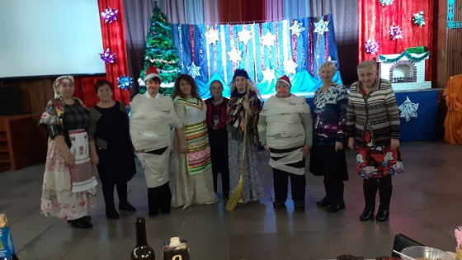
Во время Новогодних каникул в Бочкаревском Доме культуры было проведено детское мероприятие «Новогодние забавы Деда мороза». На территории клуба было развернуто действо ,в котором принимали участие дети младшего школьного возраста. Под праздничную новогоднюю мелодию Дед мороз поприветствовал всех присутствующих.
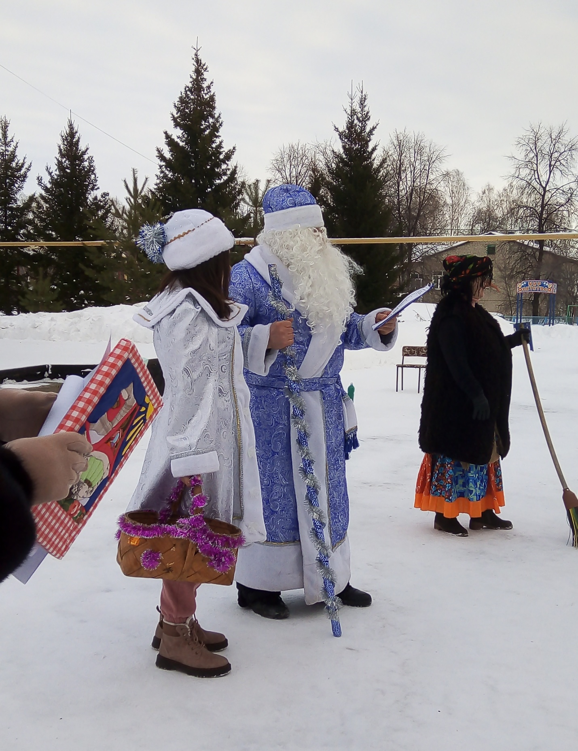
Затем появились Баба- Яга и Кикимора, игра началась. Ребята катались на плюшках , играли в хоккей, бросали снежки. Все это под бурные овации и крики болельщиков. Особенно запомнилась эстафета «Передай лыжню». Во время перерыва между эстафетами и играми дети читали стихи Деду морозу, танцевали, пели песни за сладкое вознаграждение. В заключении соревнования водили хоровод вокруг елки ,а затем получали призы и подарки. Дети с удовольствием провели время и ушли довольные и радостные , а Дед мороз пообещал встретиться с ними в следующим году.
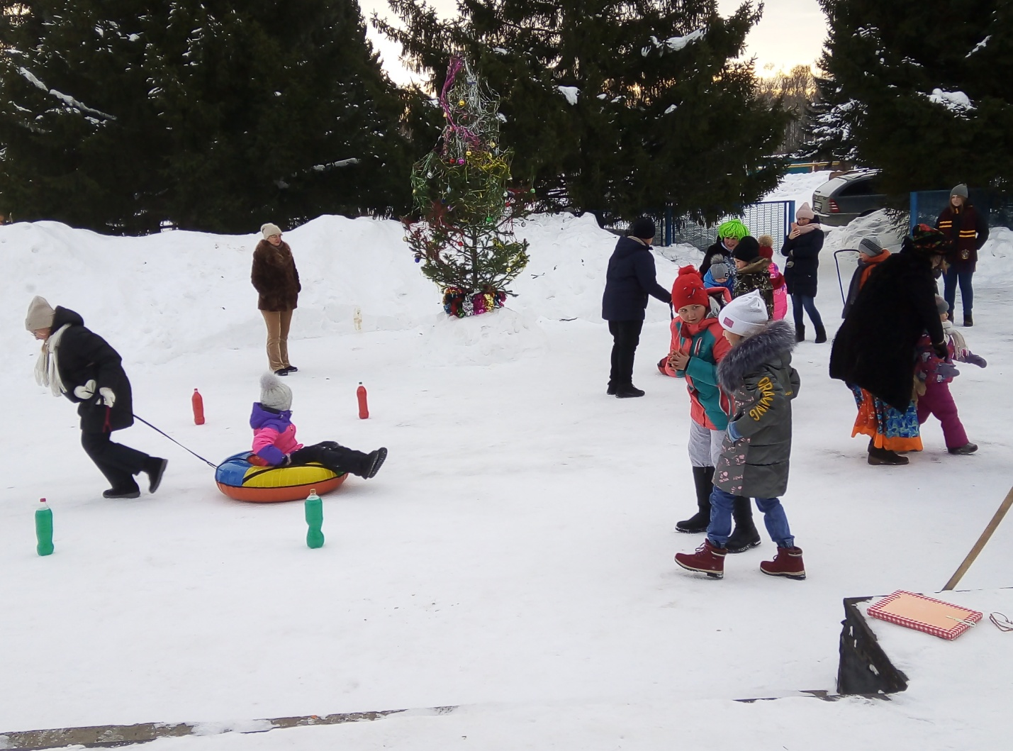
«Ночь перед Рождеством»
Рождество- один из самых главных и любимых праздников на Руси. На кануне праздника, сотрудница сельской библиотеки приняла участие в праздничных посиделках «Рождественские встречи», подготовленных сотрудниками Пушнинского СДК. Гости праздника окунулись в атмосферу рождественского веселья: они пели колядки, гадали, отгадывали загадки, участвовали в шуточных спортивных эстафетах. Библиотекарь провела викторины: о празднике Рождества и по повести Н.В. Гоголя «Ночь перед Рождеством», и со всеми желающими - «Мастер-класс по лепке вареников».
Домой все ушли счастливые, отдохнувшие и позитивные. Рождественские посиделки удались на славу.
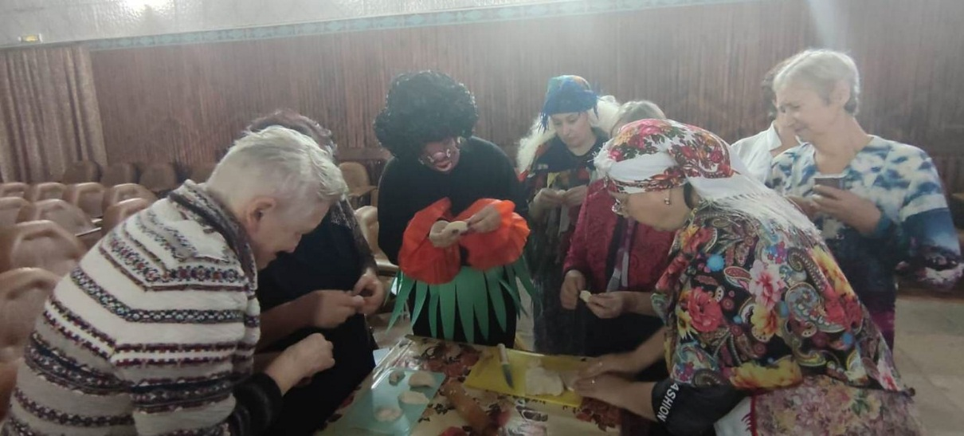

Акция «Первый читатель года»
По доброй традиции в Пушнинской сельской библиотеке прошла акция «Первый читатель года».Акция является одной из форм привлечения читателей в библиотеку.
Для самых ранних книголюбов в подарок были подготовлены календари и сладости.
Сотрудники библиотеки выразили своим читателям благодарность за верность Книге и Библиотеке, пожелали им крепкого здоровья, благополучия и новых интересных книг в Новом году
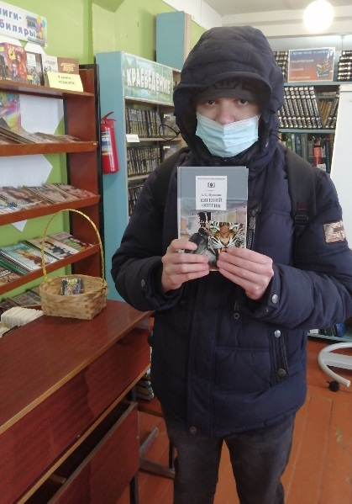
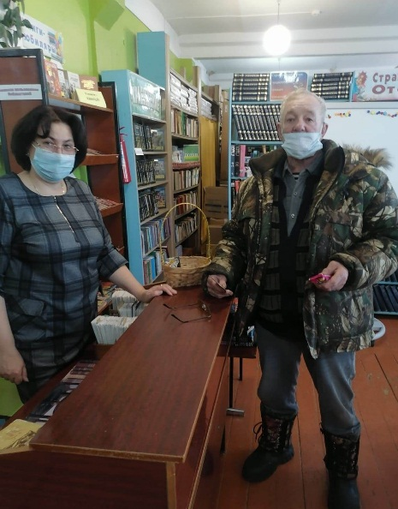
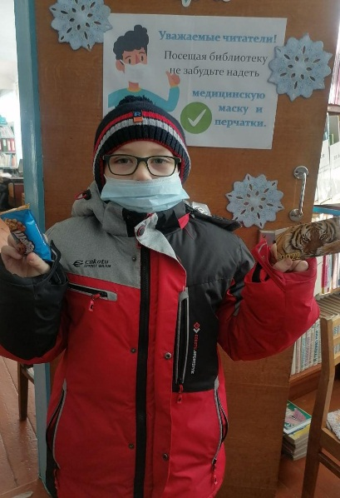

13 января День российской печати.
Представить свою жизнь без газет и журналов сегодня вряд ли возможно. Газеты и журналы несут читателям оперативную информацию обо всём, что происходит вокруг, освещают наиболее интересные события, факты, сведения, отвечают на интересующие людей вопросы. 13 января 1703 года в России по указу Петра I вышел в свет первый номер российской газеты «Ведомости». Именно к этой исторической важной дате и приурочен День российской печати. Для читателей Бочкаревской библиотеки , пришедших в этот день, библиотекарь провела обзор периодических изданий, выписываемых библиотекой, как для детей, так и взрослых.

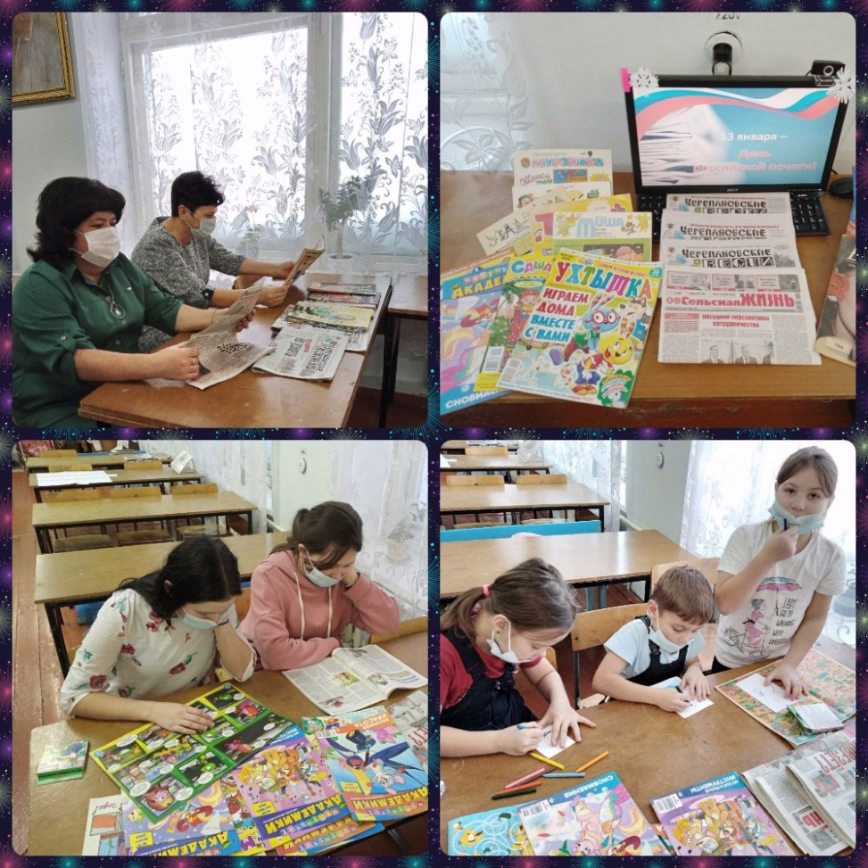

РАБОТА СПЕЦИАЛИСТОВ ПО СВЯЗЯМ С ОБЩЕСТВЕННОСТЬЮ

Специалист по связям с общественностью п.Пушной Поярковас Л.А..:
В течении месяца проводила инструктаж по пожарной безопасности, проинструктированы 291 человек (101домовладение). С юбилеем поздравила 3 человек.
Специалист по связям с общественностью п.Бочкарево Кондрашова О.Е.
В течении месяца проводила инструктаж по пожарной безопасности, проинструктированы 10 человек (7домовладений). С юбилеем поздравила 1 человека.

объявления, приглашения, поздравления

Уважаемые жители!
Администрация Бочкаревского сельсовета Черепановского района Новосибирской области сообщает, что при возникновении проблемных вопросов вы можете обратиться в администрацию по телефону 89134600927 смс обращением, для обеспечения внедрения и функционирования системы приема и обработки в реальном режиме времени электронных сообщений, поступивших в форме смс-сообщений по справочным телефонным номерам на базе программного обеспечения «Alkatel SMARTSUITE»,
Глава Бочкаревского сельсовета Калиновский В.И..

Администрация Бочкаревского сельсовета поздравляет
Юбиляров января!


Шифман Владимира Яковлевича, Копенкина Анатолия Николаевича, Гензе Тамару Николаевну!
Пусть этот день не будет в тягость,
А принесёт Вам только радость,
Исполнит все мечты, желанья,
Согреет лаской и теплом,
Hе даст войти болезни в дом,
Пусть счастье светит в Вашем доме
Живым и ярким огоньком!


Администрация Бочкаревского сельсовета поздравляет
Стегниенко Лидию Алексеевну с 90-летием!

Сегодня в славный день рождения,
В ваш адрес наши поздравления.
Желаем света и тепла,
Желаем мира и добра,
Здоровья крепкого навек,
Всего, чем счастлив человек.

С начала года пожарные

Новосибирской области спасли 43 человека и эвакуировали

из горящих зданий более 100 жителей региона

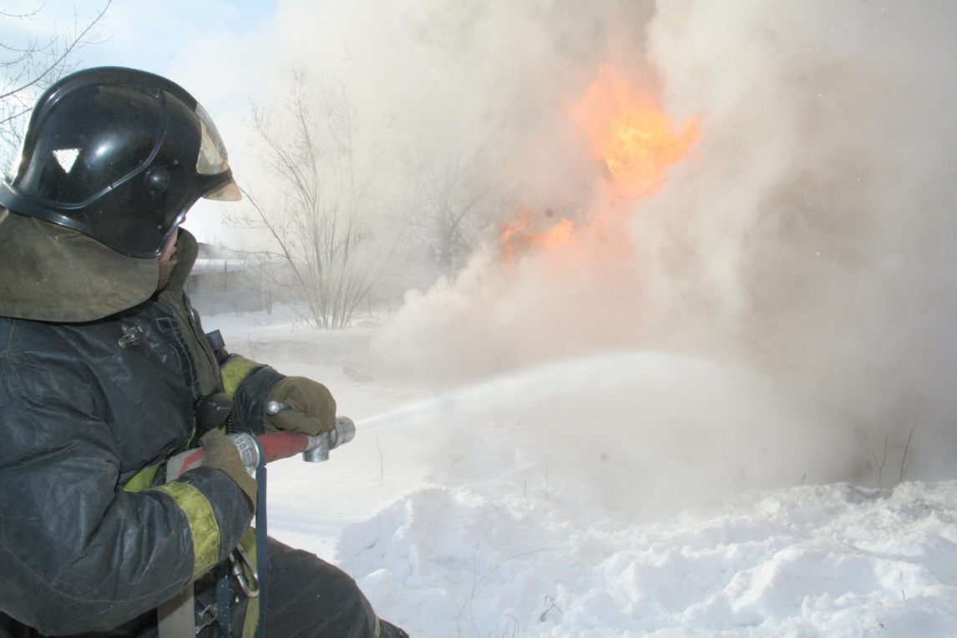
В Новосибирской области с 31 декабря по 9 января произошло 155 пожаров – это на 41% меньше, чем за аналогичный период прошлого года. В результате происшествий 43 человека спасены, 104 – эвакуированы из горящих зданий, 12 – травмированы, 8 человек погибли, в том числе ребенок. Сотрудники МЧС России до 14 января работают в режиме повышенной готовности.
За новогодние выходные в регионе чрезвычайных ситуаций не зарегистрировано, в том числе происшествий на объектах проведения праздничных мероприятий. Под контролем специалистов чрезвычайного ведомства находились свыше 200 площадок с массовым пребыванием людей. Пожарно-спасательные подразделения реагировали 187 раз на различные происшествия, из них 155 – на сообщения о пожарах, помощь оказана 88 гражданам.
Так, 2 января в рабочем поселке Дорогино Черепановского района загорелась квартира двухэтажки на улице Светлая. На момент прибытия первого пожарного подразделения помещение было в огне, а в подъезде – сильное задымление. Самостоятельно из горящего дома эвакуировались 12 человек, жильцами спасена женщина, получившая ожог пламенем. Личный состав дежурного караула огнеборцев спас мужчину – его госпитализировали с отравлением угарным газом. На тушение пожара на площади четырех квадратных метров ушло 11 минут – на ликвидацию огня привлекались девять человек и три единицы техники. По предварительным данным, к возгоранию привела неосторожность при курении.
На следующий день, в понедельник, в пятиэтажке Ленинского района пожар унес жизнь 10-летнего мальчика. К прибытию сотрудников МЧС России из окон квартиры на пятом этаже шел дым. Пожарные спасли из огня четыре человека, двоих из которых госпитализировали в ожоговый центр. Самостоятельно из подъезда эвакуировался один человек: он не пострадал. Возгорание в квартире на общей площади 12 квадратных метров удалось локализовать за 17 минут, еще 15 – потребовалось для ликвидации открытого горения. Во время тушения пожара специалист звена газодымозащитной службы обнаружил на полу мальчика без признаков жизни: медики констатировали его смерть. На вызов реагировали 23 человека личного состава и 6 единиц техники. Следственно-оперативная группа устанавливает причину произошедшего.
4 января в Советском районе произошел трагический пожар в двухэтажке на улице Приморская. Прибывшие к месту вызова огнеборцы обнаружили дым из окна квартиры на втором этаже. Для бесперебойной подачи воды специалисты проложили магистральную линию от пожарного гидранта. На локализацию пламени ушло порядка 11 минут, еще через минуту открытое горение было ликвидировано. Личный состав дежурного караула обнаружил на полу 49-летнего мужчину без признаков жизни – оказание экстренной помощи пострадавшему не привело к результату, он скончался. Предположительно причиной пожара стало нарушение правил устройства и эксплуатации электрооборудования.
6 января пожарные МЧС России реагировали на вызов в Ленинском районе. В 02.58 на пульт дежурного диспетчера поступило сообщение о возгорании в общежитии на улице Станционная. Из задымленного помещения огнеборцы спасли 15 человек: никто не пострадал. Огонь повредил домашние вещи в тамбуре на площади два квадратных метра. На происшествие реагировали 22 человека и 7 единиц техники. К пожару привела неосторожность при курении.
В Рождество, 7 января, огнеборцы ликвидировали крупный ночной пожар на складе хранения древесного угля в деревне Харино Искитимского района. Около полутора часов ушло на локализацию возгорания на площади 1 250 квадратных метров. Ликвидация открытого горения продолжалась до семи утра.
ОНДиПР по Черепановскому и Маслянинскому районам предупреждает, что при возникновении пожара необходимо сообщить об этом по телефону 101 или на единый номер вызова экстренных оперативных служб 112.

вопрос - ответ

по исполнению Федерального закона № 261 от 23.11.2009 г. о правах и обязанностях физических лиц, о требованиях, предъявляемых к собственникам жилых домов, собственниками ...»

Какую выгоду получит потребитель при установке прибора учета?
Установка прибора учета направлена, прежде всего, к переходу на оплату за фактическую величину потребленного ресурса, определяемого по показаниям прибора учета.
В соответствии с Правилами предоставления коммунальных услуг гражданам, утвержденными постановлением Правительства РФ от 23.05.2006 № 307, на примере многоквартирного дома, в помещениях которого отсутствуют коллективные приборы учета, и наличии общих и индивидуальных приборов учета энергоресурсов можно отметить следующее. В случае, если величина норматива потребления коммунальной услуги меньше фактической величины потребления ресурса, измеренного по показаниям прибора учета, то при установке прибора учета размер платы, вследствие возросшего фактического потребления ресурса, увеличится, а если норматив был высокий – то граждане соответственно будут платить меньше.
Если в доме установлен коллективный прибор учета, то размер платы за коммунальную услугу (холодное водоснабжение, горячее водоснабжение, газоснабжение и электроснабжение) для граждан, установивших индивидуальный приборы учета, будет зависеть от отношения объема коммунального ресурса, определенного по показаниям коллективного прибора учета, к сумме объема ресурса, измеренного индивидуальными приборами учета, и объема ресурса, определенного исходя из норматива потребления коммунальной услуги.
Вышеуказанные Правила предоставления коммунальных услуг гражданам утратят силу в связи с принятием постановления Правительства РФ от 06.05.2011 № 354 со дня вступления в силу Правил предоставления коммунальных услуг собственникам и пользователям помещений в многоквартирных домах и жилых домов.
.
Есть ли исключения из требований по установке приборов учета?
На основании ч. 1 ст. 13 Федерального закона от 23.11.2009 № 261-ФЗ требования в части организации учета используемых энергетических ресурсов не распространяются на ветхие, аварийные объекты, объекты, подлежащие сносу или капитальному ремонту до 1 января 2013 года, а также объекты, мощность потребления электрической энергии которых составляет менее чем пять киловатт (в отношении организации учета используемой электрической энергии) или максимальный объем потребления тепловой энергии которых составляет менее чем две десятых гигакалории в час (в отношении организации учета используемой тепловой энергии).
.
Кто имеет право устанавливать приборы учёта энергоресурсов?
Приборы учёта имеют право устанавливать организации-поставщики энергоресурсов и специализированные организации. Данные организации должны иметь профильных специалистов необходимого уровня квалификации, деятельность по установке приборов учёта должна быть прописана в уставных документах организации, организация должна быть членом СРО в строительстве и иметь выданное СРО свидетельство о допуске к данному конкретному виду работ.
Поставщики энергоресурсов не только имеют право, а обязаны осуществлять деятельность по установке, замене, эксплуатации приборов учёта используемых энергетических ресурсов, снабжение которыми или передачу которых они осуществляют.
До 1 июля 2010 г. энергоснабжающие организации должны были предоставить собственникам помещений в многоквартирных домах, лицам, ответственным за содержание многоквартирных домов и лицам, представляющим интересы собственников, предложения об оснащении приборами учёта используемых энергоресурсов.
.
Кто участвует в оформлении акта ввода индивидуального прибора учета в эксплуатацию? Имеет ли право исполнитель коммунальной услуги требовать деньги за пломбирование и последующее обслуживание счетчиков?
После установки индивидуального прибора учета потребитель должен направить заявление исполнителю коммунальной услуги (управляющая организация, товарищество собственников жилья, а при непосредственном управлении – ресурсоснабжающая организация) о согласовании установки прибора учета и внесении необходимых изменений в договор на поставку ресурса.
После подачи заявления представитель исполнителя коммунальной услуги, организация, установившая прибор учета, и потребитель оформляют акт ввода прибора учета в эксплуатацию.
В целях исключения случаев бесконтрольного демонтажа прибора учета производится пломбирование установки прибора учета. Услуга по пломбированию прибора учета не подлежит государственному регулированию и определяется на основании прейскуранта цен исполнителя коммунальной услуги.
Необходимо отметить, что поскольку ввод прибора учета в эксплуатацию может быть осуществлен только исполнителем коммунальной услуги, то по вопросу обоснованности калькуляции затрат на ввод прибора учета в эксплуатацию исполнителя коммунальной услуги потребитель может обратиться в управление Федеральной антимонопольной службы по Нижегородской области.
По желанию потребитель вправе заключить договор о техническом обслуживании прибора учета. Техническое обслуживание прибора учета может включать работы по прочистке фильтров, проверке сохранности пломб, осмотру состояния и визуальному контролю работы счетчиков.
.
Какую ответственность несут собственники за отказ от установки приборов учёта?
Если до 1 июля 2012 г. т до 1 января 2015 г. (см. выше) в ответ на предложения по установке приборов учёта от поставщика энергоресурсов потребитель не установит счётчик, то энергоснабжающая организация вправе принудительно его установить, и взыскать по суду с потребителя все расходы по установке плюс судебные издержки.
Ресурсоснабжающие организации не вправе отказать обратившимся к ним лицам в заключении договора, регулирующего условия установки, замены и (или) эксплуатации приборов учёта используемых ресурсов, снабжение которыми или передачу которых они осуществляют. Цена такого договора определяется соглашением сторон. Порядок заключения и существенные условия такого договора утверждены приказом Министерства энергетики Российской Федерации от 07.04.2010 № 149.
.
Кто осуществляет контроль за соблюдением обязанностей по установке приборов учёта энергоресурсов?
Контроль за соблюдением данных обязанностей осуществляет Федеральная антимонопольная служба (ФАС) и Федеральная служба по экологическому, технологическому и атомному надзору (Ростехнадзор) и их территориальные органы в субъектах РФ.
.
Предусмотрены ли штрафные санкции за не соблюдение обязанностей по установке приборов учёта энергоресурсов?
Да, предусмотрены. Законом об энергосбережении (статья 37) внесены поправки в Кодекс Российской Федерации об административных правонарушениях (КоАП).
Несоблюдение требований законодательства об установке приборов учёта (стадии проектирования, реконструкции, капитального ремонта, строительства) – штраф на должностных лиц от 20 до 30 тыс. руб., на организацию от 500 до 600 тыс. руб.
Несоблюдение требований к поставщикам энергоресурсов по предложению установки приборов учёта собственникам жилых домов, дачных, садовых домов и их представителям. Штраф на должностных лиц от 20 до 30 тыс. руб., на юрлиц от 100 до 150 тыс. руб.
Необоснованный отказ или уклонение организации, на которую возложена обязанность по установке, замене, эксплуатации приборов учёта используемых энергетических ресурсов, от заключения соответствующего договора и (или) от его исполнения, а равно нарушение установленного порядка его заключения, либо несоблюдение установленных для нее в качестве обязательных требований об установке, замене, эксплуатации приборов учёта используемых энергетических ресурсов – штраф на должностных лиц от 20 до 30 тыс. рублей; на ИП – от 20 до 30 тыс. руб.; на юридических лиц – от 50 до 100 тыс. руб.
Несоблюдение требований об оснащении жилого дома приборами учёта лицами, ответственными за содержание многоквартирных домов – штраф на ответственное лицо от 10 до 15 тыс. руб., на юрлиц от 20 до 30 тыс. руб.
Несоблюдение требований об оснащении нежилых зданий, строений, сооружений приборами учёта лицами, ответственными за их содержание – штраф на должностных лиц от 10 до 15 тыс. руб., на ИП от 25 до 35 тыс. руб., на юрлиц от 100 до 150 тыс. руб.
.
Кто осуществляет техническое обслуживание и ремонт приборов учёта?
Собственник обязан обеспечить эксплуатацию приборов учёта в соответствии с техническими требованиями на прибор. Таким образом, у владельца узла учёта должен быть заключен договор на техническое обслуживание приборов учёта с обслуживающей организацией (например, это может быть организация по установке приборов учёта, энергоснабжающая организация, управляющая компания).
Работы по ремонту приборов учёта выполняются на предприятиях-изготовителях приборов или специализированном ремонтном предприятии в соответствии с утвержденным технологическим процессом. После ремонта прибора учёта необходимо провести внеочередную поверку.
.
Кто осуществляет и оплачивает поверку приборов учёта?
В обязанности собственника входит обеспечение достоверности показаний приборов учёта, в частности, их своевременная метрологическая поверка, т.е. поверка оплачивается из собственных средств собственника.
Метрологическое обеспечение достоверности показаний приборов учёта заключается в периодической их поверке в специализированной организации (например, в лаборатории регионального центра стандартизации и метрологии или в организации, имеющей в своем распоряжении соответствующие испытательные лаборатории).
На основании постановления правительства РФ от 20.04.10 № 250, начиная с 2012 г. поверка средств измерений количества электроэнергии, расхода холодной и горячей воды и газа, должна осуществляться только аккредитованными государственными региональными центрами метрологии. Поскольку в устройство узла учёта тепловой энергии входит и расходомер, то это требование будет относиться и к коммерческому учёту тепловой энергии.
Суть метрологической поверки заключается в испытаниях прибора учёта на более точном оборудовании.
Периодичность поверки указана в паспорте на прибор учёта. Межповерочный интервал (МПИ) приборов учёта тепловой энергии и счётчика горячей воды, как правило, составляет 4 года, а счётчика холодной воды – 6 лет.
.
Каковы последствия эксплуатации непроверенных приборов?
Эксплуатация непроверенного прибора учёта запрещается и расценивается поставщиком энергоресурса как отсутствие прибора учёта со всеми вытекающими для потребителя последствиями. Непосредственно на время проведения поверки разрешается оплата услуг по усреднённому расходу.
.
Какие приборы учёта энергии можно применять?
Следует устанавливать только те приборы учёта, которые включены в государственный реестр средств измерений и допущенные к применению на территории Российской Федерации.
Однако даже включение прибора в Госреестр не гарантирует его качества. Поэтому необходимо вводить систему качества в теплоснабжении, помогающую теплоснабжающим и теплопотребляющим организациям применять передовой опыт, прогрессивное оборудование и новые технологические решения в области коммерческого учёта тепловой энергии.
Кроме того, правилами пользования электрической, тепловой энергии, воды и газа установлены требования к классу точности применяемых приборов учёта не ниже установленного порога. Класс точности – это возможная погрешность прибора учёта в диапазоне измерений, выраженная в процентах. Чем больше число, обозначающее класс точности, тем ниже точность прибора.

Уважаемые жители!
Желающим бесплатно подать заявку на поздравления через газету «Бочкаревский вестник» обращаться в администрацию Бочкаревского сельсовета по телефону 8(383) 45 65 300.

Уважаемые жители !
По всем возникающим вопросам вы можете обратиться по телефонам:
65-216 Глава Бочкаревского сельсоваета Калиновский В.И.
65-300 специалисты Бочкаревского сельсовета
21-368 приемная районной администрации

УЧРЕДИТЕЛИ:
администрация Бочкаревского сельсовета Черепановского района Новосибирской области.

РЕДАКЦИОННЫЙ СОВЕТ
Калиновский В.И. - председатель Редакционного совета
Астафьева И.А. - член Редакционного совета
Бобринева Т.Е.. - член Редакционного совета
Шипилова Н.В. - член Редакционного совета
_________________________

АДРЕС АДМИНИСТРАЦИИ:

633531

Новосибирская область

Черепановский район
п.Бочкарево,ул.Больничная,1а ТИРАЖ 99

